**“Tuyên truyền phổ biến giáo dục pháp luật về**

**trật tự an toàn giao thông, tập huấn kĩ năng về phòng cháy chữa cháy**

**và cứu nạn, cứu hộ” năm học 2023 - 2024**

Căn cứ Kế hoạch năm an toàn giao thông tháng 9/2023 của Ủy ban an toàn giao thông Quốc gia với chủ đề: “Nâng cao hiệu lực, hiệu quả thực thi pháp luật bảo đảm trật tự an toàn giao thông”. Kế hoạch phối hợp số 76/KHPH-CAHP-SGDĐT ngày 12/01/2023 giữa Công an thành phố và Sở Giáo dục và Đào tạo thành phố về thực hiện Chương trình phối hợp số 11/CTrPH-BCA-BGDĐT. Công văn 1860/UBND -GT ngày 04/08/2023 của UBND thành phố Hải Phòng V/v tăng cường các biện pháp phòng ngừa tai nạn giao thông và vi phạm về trật tự, an toàn giao thông liên quan đến học sinh.

Căn cứ Văn bản số 3660/BGDĐT-CTHSSV ngày 26 tháng 07 năm 2016 của Bộ Giáo dục và Đào tạo về tăng cường công tác phòng cháy chữa cháy và cứu nạn trong các cơ sở giáo dục.

Căn cứ kế hoạch số 15/KH-UBND ngày 16/01/2023 của UBND thành phố Hải Phòng về việc tăng cường công tác phòng cháy, chữa cháy trong tình hình mới theo Chỉ thị số 01/CT-TTg ngày 03/01/2023 của Thủ tướng Chính Phủ. Công văn số 2251/UBND-NCKTGS ngày 16/9/2023 của UBND thành phố Hải Phòng V/v triển khai thực hiện Công điện số 825/CĐ-TTg ngày 15/9/2023 của Thủ tướng Chính phủ về việc tăng cường công tác phòng cháy, chữa cháy trên địa bàn thành phố.

Căn cứ nhiệm vụ năm học, yêu cầu, thực tiễn của nhà trường, kế hoạch tổ chức các hoạt động tuyên truyền giáo dục pháp luật năm học 2023 - 2024.

Trường THCS Đông Tây Hưng xây dựng kế hoạch tổ chức chuyên đề “Tuyên truyền phổ biến giáo dục pháp luật về trật tự an toàn giao thông, tập huấn kĩ năng về phòng cháy chữa cháy và cứu nạn, cứu hộ” năm học 2023 - 2024 nhằm mục đích:

1. Hưởng ứng Ngày Pháp luật Việt Nam - 09/11 theo Luật Phổ biến, giáo dục pháp luật năm 2013, tiếp tục tổ chức các hoạt động hưởng ứng Ngày Pháp luật Việt Nam năm 2024 thiết thực, hiệu quả, qua đó tiếp tục tôn vinh, khẳng định vị trí, vai trò Hiến pháp, pháp luật trong đời sống xã hội.

2. Giáo dục tinh thần yêu nước, giáo dục lý tưởng cách mạng, đạo đức, lối sống, kỹ năng sống, ý thức, trách nhiệm của công dân đối với xã hội, khơi dậy lòng yêu nước, niềm tự hào dân tộc, góp phần hình thành và phát triển cho học sinh những phẩm chất đáp ứng yêu cầu thực hiện chương trình giáo dục phổ thông 2018.

3. Tổ chức tuyên truyền nhằm nâng cao nhận thức của cán bộ, giáo viên, nhân viên và học sinh khi tham gia giao thông, chấp hành pháp luật trật tự an toàn giao thông. Nâng cao nhận thức về tầm quan trọng và tạo sự chuyển biến mạnh mẽ về ý thức trách nhiệm của cán bộ - giáo viên – nhân viên – phụ huynh học sinh – học sinh đối với công tác đảm bảo an toàn trường học, công tác phòng cháy chữa cháy và cứu nạn, cứu hộ.

4. Nâng cao vai trò, trách nhiệm của Cấp ủy, Ban giám hiệu, các tổ chức trong nhà trường, mỗi cán bộ, đảng viên, giáo viên, học sinh đối với công tác đảm bảo trật tự ATGT; công tác PCCC - CNCH; quan tâm hơn nữa đối với an toàn, tính mạng, sức khỏe và tài sản của nhà trường, tài sản của mọi người khi tham gia phòng cháy chữa cháy.

**\*. NỘI DUNG, ĐỐI TƯỢNG, ĐỊA ĐIỂM TUYÊN TRUYỀN**

**1. Nội dung**

- Tuyên truyền Luật an toàn giao thông, các quy định về xử phạt vi phạm luật an toàn giao thông tại Nghị định số 100/2019/NĐ-CP, ngày 30 tháng 12 năm 2019 về quy định xử phạt vi phạm hành chính trong lĩnh vực giao thông đường bộ và đường sắt. Theo đó, tập trung vào những lỗi vi phạm trật tự an toàn giao thông xảy ra nhiều của học sinh khi tham gia giao thông như: Điều khiển xe mô tô, xe gắn máy khi chưa đủ tuổi, không có giấy phép lái xe; không đội mũ bảo hiểm, đi hàng 2 hàng 3, chở quá số người quy định cho học sinh. Tuyên truyền các biện pháp phòng tránh, hạn chế tối đa tai nạn khi tham gia giao thông cho cán bộ, giáo viên, nhân viên và học sinh. Xây dựng văn hóa giao thông cho cán bộ, giáo viên, nhân viên và học sinh trong nhà trường.

- Phổ biến Luật phòng cháy và chữa cháy ngày 29/6/2001; Luật số 40/2013/QH13 ngày 22/11/2013 về sữa đổi, bổ sung một số điều của Luật phòng cháy và chữa cháy; Nghị định số 136/2020/NĐ-CP ngày 24/11/2020 của Chính phủ quy định chi tiết thi hành một số điều của Luật Phòng cháy và chữa cháy; Thông tư số 149/2020/TT-BCA ngày 31/12/2020 của Bộ Công an về quy định chi tiết thi hành một số điều của Nghị định 136/2020/NĐ-CP; Nghị định 83/2017/NĐ-CP ngày 18/7/2017 của Chính phủ và các văn bản pháp luật khác về công tác PCCC và CNCH; Thông tư số 08/2018/TT-BCA ngày 05/3/2018 của Bộ Công an quy định chi tiết một số điều của Nghị định số 83/2017/NĐ-CP ngày 18/7/2017 quy định về công tác cứu nạn, cứu hộ của lực lượng phòng cháy và chữa cháy. Những kiến thức cơ bản về công tác phòng cháy, chữa cháy và cứu nạn, cứu hộ. Các nguy cơ, nguyên nhân cơ bản dẫn đến cháy, nổ và các biện pháp phòng cháy, kỹ năng thoát nạn, xử lý khi có cháy, nổ xảy ra trong trường học.

**2.** **Đối tượng**

**-** Toàn thể cán bộ, giáo viên, công nhân viên và học sinh của nhà trường.

**3.** **Thời gian, địa điểm**

- Thời gian: 1/2 ngày, từ 14h00 ngày 26/3/2024 (thứ sáu).

- Địa điểm: Sân trường, trường THCS Đông Tây Hưng (cơ sở 2). Sau đây là một số hình ảnh minh họa:

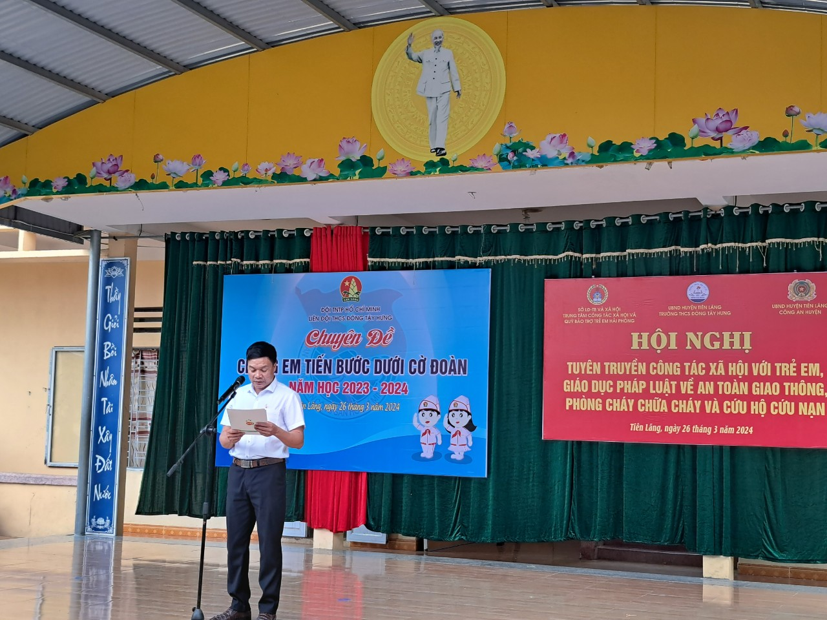

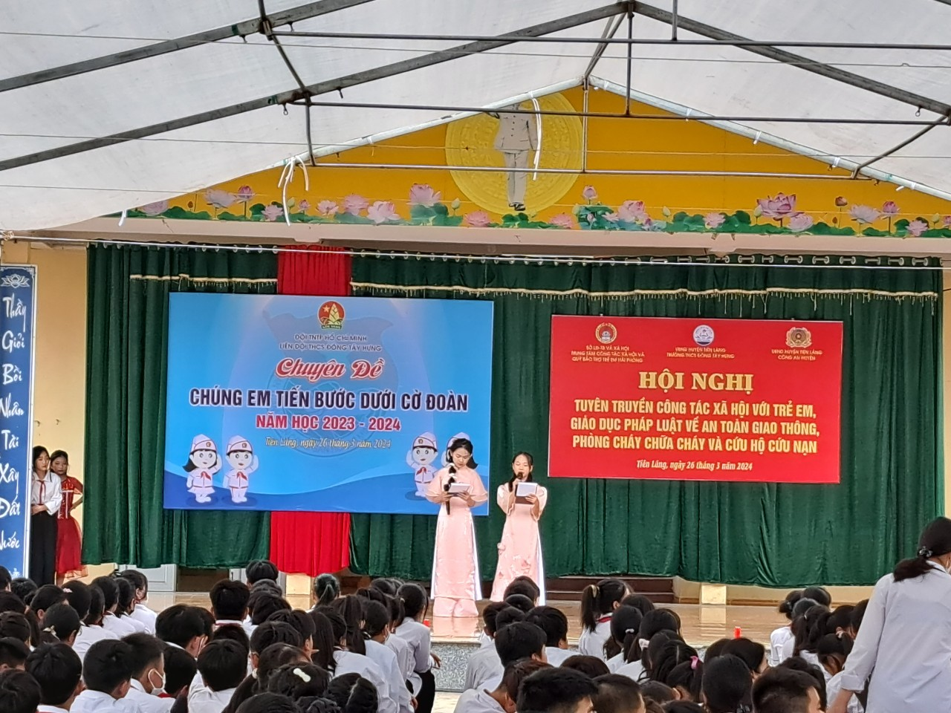

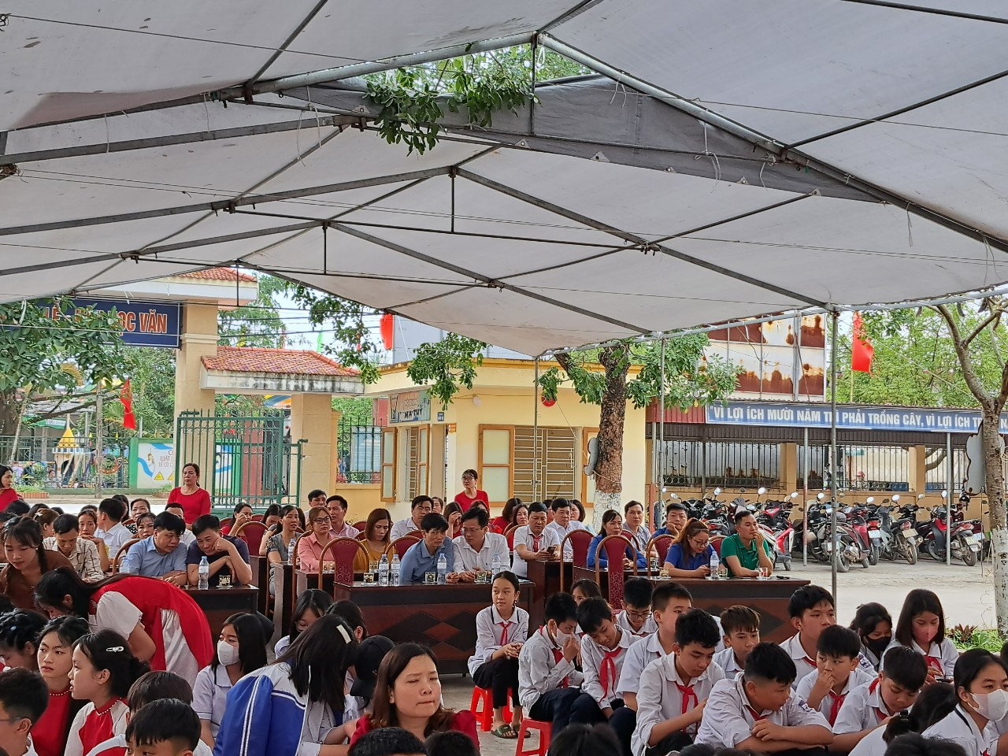

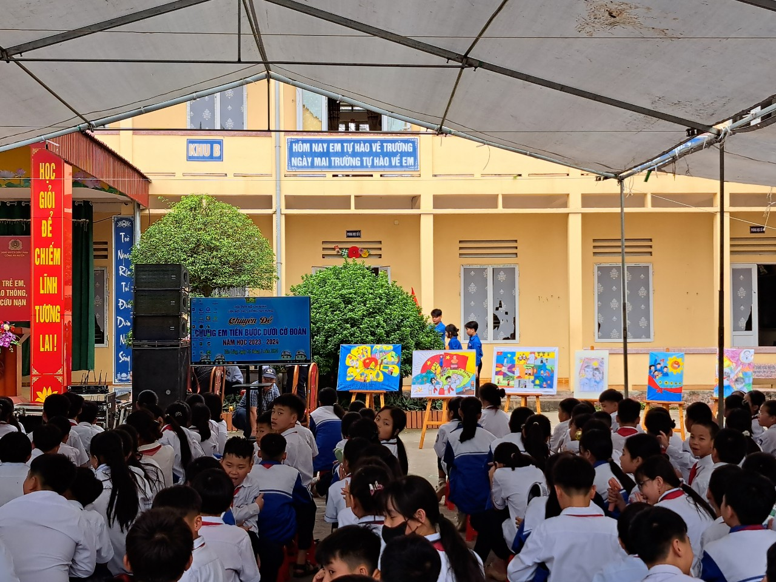

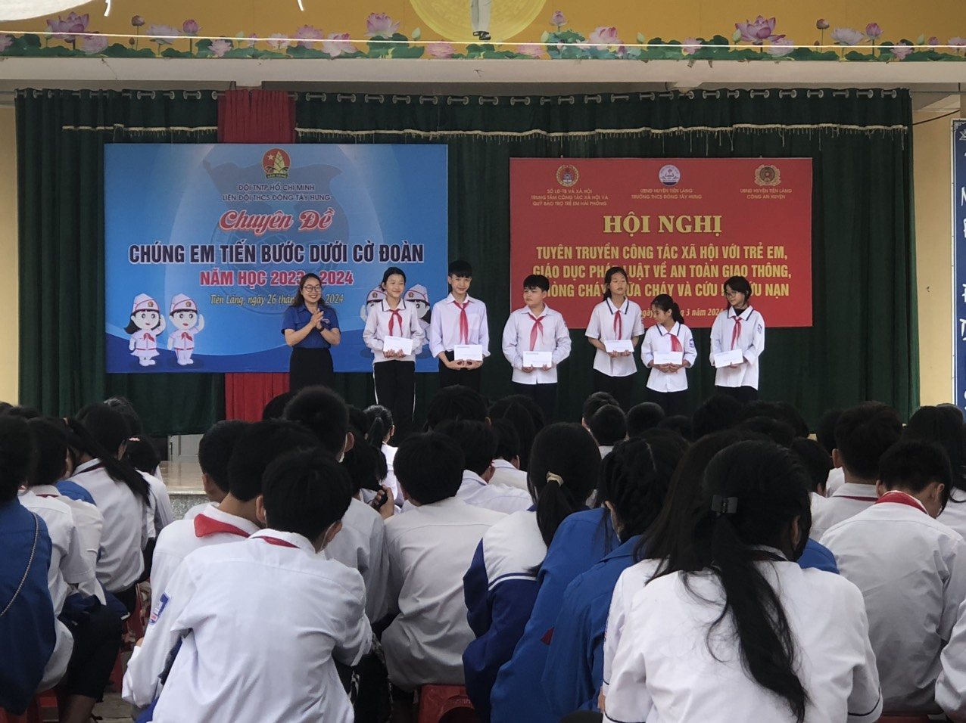

Nhằm mục đích nâng cao hiệu quả việc triển khai chương trình công tác Đội và phong trào thiếu nhi của trường THCS Đông Tây Hưng năm học 2023 – 2024 với các nội dungchào mừng 93 năm ngày thành lập Đoàn TNCS Hồ Chí Minh (26/3/1931-26/3/2024); 49 năm ngày GPMN thống nhất đất nước(30/4/1975-30/4/2024); ngày Quốc tế lao động 01/5 và hướng tới kỷ niệm 83 năm ngày thành lập Đội TNTP HCM (15/5/1941-15/5/2024) cùng một số hoạt động tiêu biểu:

1. Tiếp tục đẩy mạnh triển khai phong trào *“Thiếu nhi Việt Nam thi đua làm theo 5 điều Bác Hồ dạy”*, đổi mới, linh hoạt phương thức triển khai các phong trào, chương trình, hoạt động Đội phù hợp với tình hình dịch bệnh Covid-19; đảm bảo cho thiếu nhi được học tập, rèn luyện trong môi trường an toàn.

**2.** Đổi mới, nâng cao hiệu quả các hoạt động giáo dục lịch sử, truyền thống, cách mạng, đạo đức, lối sống văn hoá cho thiếu nhi; nhân rộng mô hình *“Mỗi tuần một câu chuyện đẹp, một cuốn sách hay, một tấm gương sáng”*. Tập trung triển khai các mô hình trải nghiệm sáng tạo cho đội viên, nhi đồng và trải nghiệm hướng nghiệp, định hướng giá trị cho đội viên bậc Trung học cơ sở.

3. Triển khai thực hiện tốt các hoạt động thi đua, chào mừng thành công Đại hội Đoàn thành phố lần thứ XIV và Đại hội Đoàn toàn quốc lần thứ XII.

4.Đẩy mạnh công tác tuyên truyền giáo dục rộng rãi đối với toàn dân trong việc nhìn nhận về những tác hại ghê gớm của ma túy, thuốc lá điện tử để có thái độ đúng đắn và cách phòng tránh Ma tuý, TLĐT, ATGT, PCCC&CHCN....